DCM Name | Doel Wassen
DCMType: | Procedure
DCMiD:
DCM Oid:
DCM Repository Id:
File name | 0000.doc
Version doc.: | 0.11
Code/Keyword: | Wassen, beperkingen in het wassen, afdrogen, methoden van wassen
Language: | Nederlands/Dutch
Publication Status: | Status: | Date:
Publication Status: | Author Draft(en);  Committee Draft(en);  Organisation Draft(en);  Submitted(en);  Withdrawn  Rejected(en)  Obsolete  Approved for testing  Approved for Production Use  Superseded | 20-05-2009
Authors: | Drs. A.T.M. Goossen, Dr. W.T.F. Goossen, Drs. Y.J. Koster-de Jong. Results 4 Care.
Contact information : | Results4Care@cs.com
Requirement specification and Review of content
Endorsing Authority
Verification and Validity
Quality label/ Certification

Copyrights: | Licenties van bronmateriaal  Niet van toepassing.  Gebruik van het DCM  Het DCM is open source, met andere woorden vrij te gebruiken, mits in ongewijzigde vorm.  Veranderen van inhoud en coderingen wordt gezien als een inbreuk op de auteursrechten en copyrights en is schadelijk voor het gebruiksdoel: realiseren van semantische interoperabiliteit.  U kunt wel wijzigingsvoorstellen sturen aan results4care@cs.com  Revisievoorstellen zullen worden bekeken en kunnen leiden tot:  a. herziene DCM en uitwerkingen als e.e.a. wordt geaccepteerd.  b. varianten van DCM die op een lokale situatie zijn toegesneden.  Het geheel gaat uit van het uitgangspunt: een ‘common ownership’, maar een ‘special stewardship’.
DCM Format
Additional formats | HL7 template  Archetype  Zorginformatiemodel  Plain XML

Versie beheer
versie | datum | wijzigingen | reden wijziging | auteurs
0.3
0.2
0.11 | 20-05-2009 |  | Eerste opzet | Drs. Y.J. Koster- de Jong, Results 4 Care.

Doel
De patiënt is gewassen op een manier die aansluit bij zijn persoonlijke wensen en zelfzorgmogelijkheden/beperkingen.

Wetenschappelijke onderbouwing
Persoonlijke verzorging is ondersteuning bij de dagelijkse verzorging. Hieronder vallen:
- douchen;
- scheren;
- aankleden;
- hulp bij het eten en drinken;
- het naar de wc gaan;
- het aanbrengen van prothesen;
- het doen van oefeningen (AWBZ, 2009).

Wassen (douchen) is een onderdeel van de persoonlijke verzorging. Persoonlijke verzorging is een van de zes zorgfuncties die vallen onder de AWBZ (Algemene Wet Bijzondere Ziektekosten).
Het wassen van het eigen lichaam is een onderdeel van het verpleegproces. Het wassen is een handeling die zich afspeelt tijdens de contacten tussen de verpleegkundige en de patiënt. Het wassen is tevens een onderdeel van het verpleegplan (Kruiswijk Jansen, 1994). In deze DCM zal worden ingegaan op het doel en de verwachte outcome van de activiteit wassen.

Al we dit doel met behulp van de RUMBA opstellen dan ziet dat er als volgt uit:
De patiënt kan zijn eigen lichaam reinigen met of zonder hulpmiddel.
R (Relevant): de patiënt
U (Understandable): onderwerp is het wassen van het eigen lichaam
M (Meetbaar): observeren of de patiënt zich zelfstandig kan wassen, met of zonder hulpmiddel
B (Behavioural): kan zijn eigen lichaam reinigen
A (Attainable): afhankelijk van oorzaak zou dit haalbaar kunnen zijn.
In de mapping table zijn de bijbehorende indicatoren zoals deze in de NOC benoemd zijn opgenomen. Aan de hand hiervan zullen de acties/interventies worden opgesteld. Uiteindelijk zullen de indicatoren gebruikt worden tijdens de evaluatie op resultaat.

Beschrijving variabelen
Voor de beschrijving van de variabelen horend bij deze DCM gebruiken we een spreadsheet in Excel. De spreadsheet voor deze DCM heeft als bestandsnaam: DCMMappingDoelWassen_V_0.11.xls

Werkinstructie
Na het vaststellen van het verpleegprobleem kan het doel worden vastgesteld dat aansluit bij het verpleegprobleem. Hierbij wordt ook de outcome gedefinieerd, de meetbare gegevens.

Interpretatierichtlijnen
Het al dan niet bereiken van het doel wordt bekeken in de evaluatie fase waarbij naar de outcomes wordt gekeken.

Zorgproces / afhankelijkheid
Het doel bepaalt in grote mate welke interventies er worden geformuleerd. De interventies zijn er op gericht om het doel te bereiken.

Een voorbeeld van het instrument
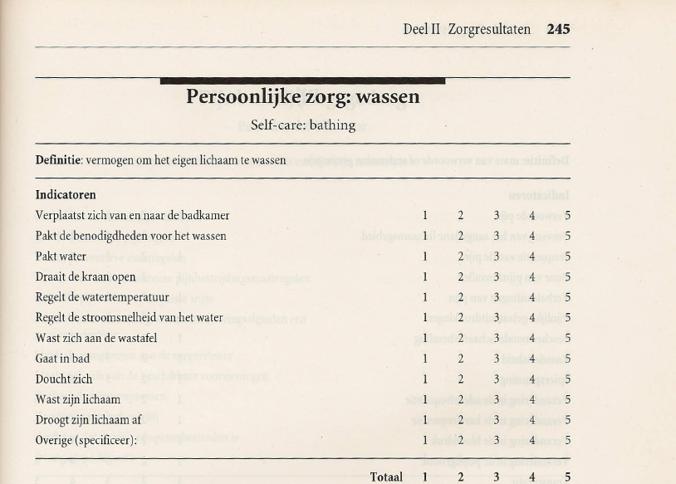
Scan pagina uit: Johnson, 2001.

Screenshots
Niet van toepassing.

Referenties

Projects:
Niet van toepassing.

Literature:
AWBZ (2009), AWBZ persoonlijke verzorging. Verkregen op 4 juni 2009 van http://www.wegwijzerloket.nl/page/pag_view.asp?pag_id=23709
Johnson, M., Maas, M., (2001) Verpleegkundig zorgresultaat. Maarsen: Elsevier.
Kruijswijk Jansen, J., Moster, H. (1994). Het verpleegproces. Utrecht: Lemma

Vocabulary:
SNOMED CT 2.16.840.1.113883.6.96
LOINC 2.16.840.113883.6.1
Het is mogelijk dat mensen in dit domein gebruik maken van andere coderingen en value sets dan in deze DCM zijn gebruikt. In dat geval stellen wij als ontwikkelaars het op prijs hiervan op de hoogte te worden gesteld.
Voor de coderingen is bij voorkeur gebruik gemaakt van terminologieën zoals Snomed CT en/of LOINC, dan wel van een van de classificaties uit de WHO family of classifications (b.v. ICD10, ICF, ICNP). De codes die zijn toegepast zijn naar onze mening de best mogelijke match tussen het data item (variabele en/of waardedomein) en het concept / de concepten zoals die zijn opgenomen in de terminologie of classificatie.
Het is in sommige gevallen mogelijk dat bij zeer strikte analyse van een van deze terminologieën er variaties naar voren komen die net zo goed, of wellicht beter matchen, bijvoorbeeld als een ander perspectief wordt gekozen. Er bestaat een kleine kans dat in de toekomst codes voor bepaalde data items worden gewijzigd.
Daar waar we geen codering hebben kunnen vinden zijn voorlopig eigen coderingen gemaakt en zullen de ontbrekende concepten bij Snomed CT worden ingebracht.

Nadere toelichting
Niet van toepassing.

Disclaimer
**** als opdrachtgever en Results 4 Care B.V. als uitvoerder besteden de grootst mogelijke zorg aan de betrouwbaarheid en actualiteit van de gegevens in deze DCM, Detailled Clinical Model. Onjuistheden en onvolledigheden kunnen echter voorkomen. **** en Results 4 Care zijn niet aansprakelijk voor schade als gevolg van onjuistheden of onvolledigheden in de aangeboden informatie, noch voor schade die het gevolg is van problemen veroorzaakt door, of inherent aan het verspreiden van informatie via het internet, zoals storingen of onderbrekingen van of fouten of vertraging in het verstrekken van informatie of diensten door **** of Results 4 Care, of door U aan **** of Results 4 Care via een website van **** of Results 4 Care of via e-mail, of anderszins langs elektronische weg.
Tevens aanvaarden **** en Results 4 Care geen aansprakelijkheid voor eventuele schade die geleden wordt als gevolg van het gebruik van gegevens, adviezen of ideeën verstrekt door of namens **** via deze DCM. **** aanvaardt geen verantwoordelijkheid voor de inhoud van informatie in deze DCM waarnaar of waarvan met een hyperlink of anderszins wordt verwezen.
In geval van tegenstrijdigheden in de genoemde DCM documenten en bestanden geeft de meest recente en hoogste versie van de vermelde volgorde in de revisies (versie management) de prioriteit van de desbetreffende documenten weer.
Indien informatie die in de elektronische versie van deze DCM is opgenomen ook schriftelijk wordt verstrekt, zal in geval van tekstverschillen de schriftelijke versie bepalend zijn. Dit geldt indien de versieaanduiding en datering van beiden gelijk is. Een definitieve versie heeft prioriteit boven een conceptversie. Een gereviseerde versie heeft prioriteit boven een eerdere versie.

UML

